|  |
| --- |
| Môn học phát triển ứng dụng hệ thống thông tin hiện đại – Bộ môn hệ thống thông tin – khoa công nghệ thông tin – trường đại học khoa học tự nhiên |
| Thiết kế chi tiết chức năng hệ thống |
| Quản Lý Khách Sạn |
|  |
| **Biên soạn: Tú Phạm** |
| **9/9/2017** |

1. Tham chiếu

|  |  |  |
| --- | --- | --- |
| Mã số | Tên tài liệu | Phiên bản |
| KS-1 | Khảo sát hệ thống | 1.0 |
| SRS-01 | [SRS] [Tên nhóm] Quản lý khách sạn | 1.0 |
| FR-01 | Phân tích chức năng | 1.0 |
| FD-01 | Thiết kế chức năng | 1.0 |

1. Thông tin tài liệu

|  |
| --- |
|  |

|  |  |  |  |  |  |
| --- | --- | --- | --- | --- | --- |
| Mã số | Tên tài liệu | Nội dung cập nhật | Phiên bản | Tác giả | Mô tả |
| DD-01 | Thiết kế chi tiết | Khởi tạo | 1.0 | Tú Phạm | Thiết kế chi tiết các chức năng hệ thống quản lý khách sạn. |

1. Kiến trúc hệ thống
   1. **Kiến trúc chung**
      1. Sơ đồ khối chung

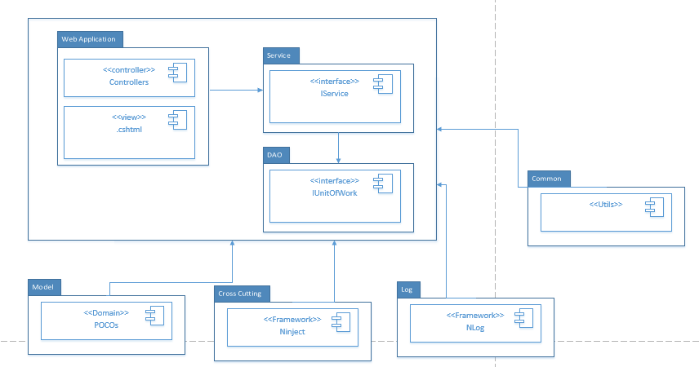

Hình 1 Sơ đồ khối chung

* + 1. Sơ đồ lớp khối DAO

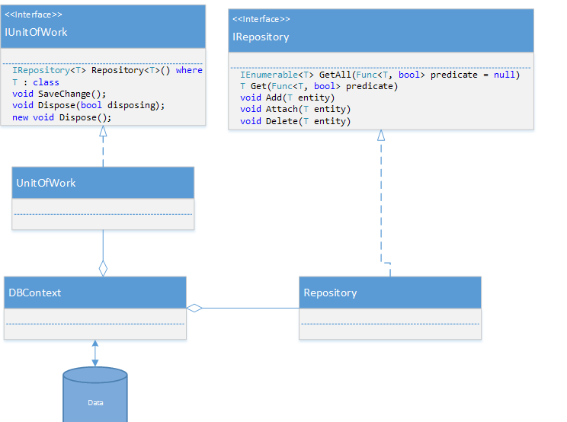

Hình 2 Sơ đồ khối DAO

* 1. **Quản lý Thống kê**
     1. Sơ đồ lớp hệ thống

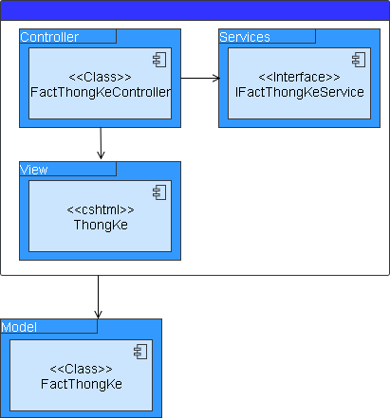

* + 1. Sơ đồ lớp chi tiết

**Mã số: DCLS\_FactThongKe**

Tham chiếu: [FRA] CLS\_17, [FD] TblFactThongKe\_HopDong\_01

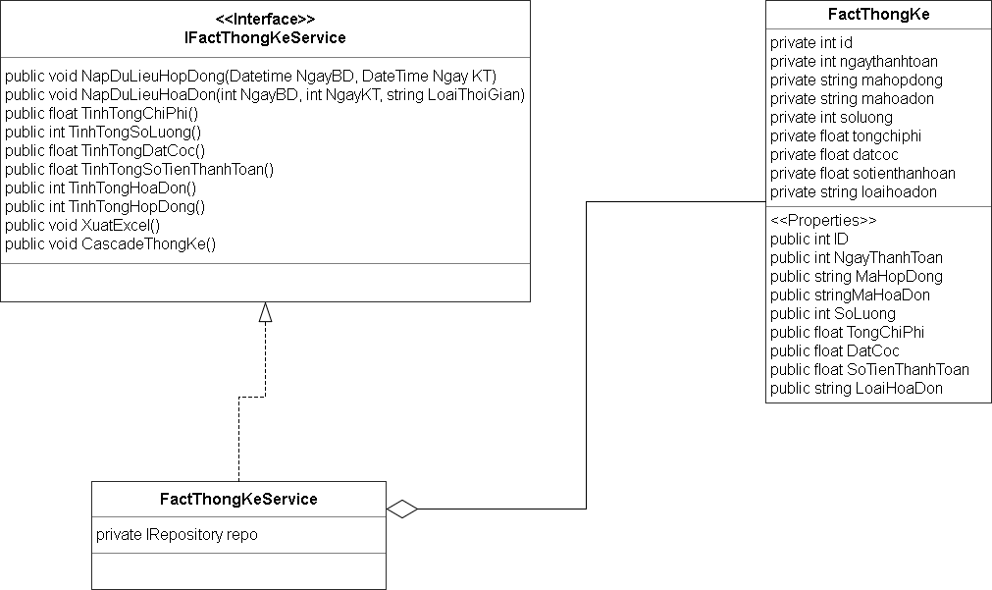

* 1. **Quản lý Hỗ trợ khách hàng**
     1. Sơ đồ hệ thống

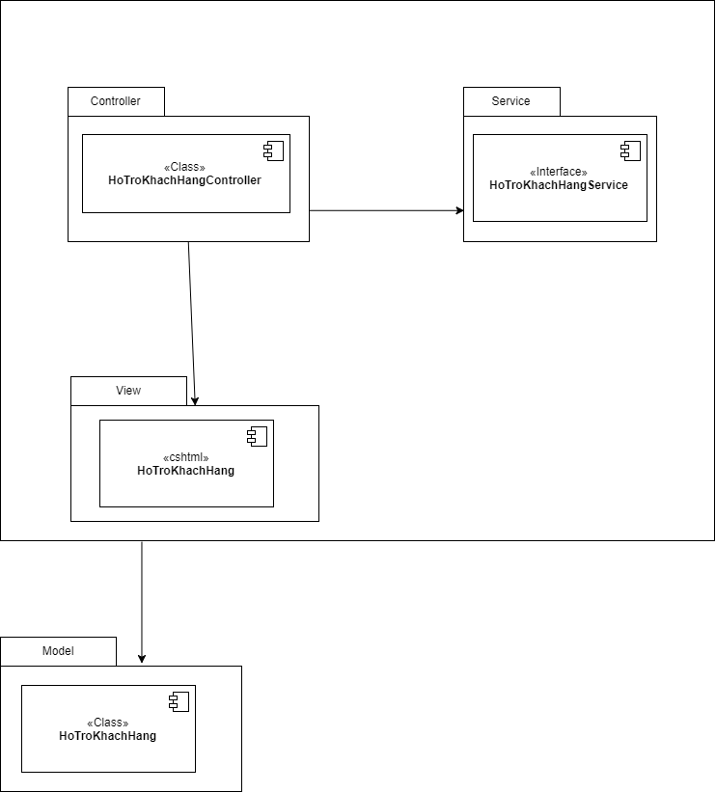

* + 1. Sơ đồ lớp chi tiết

Mã số: **DCLS\_HoTroKhachHang**

Tham chiếu: [FRA] CLS\_9, [FD] TblHoTroKH\_01

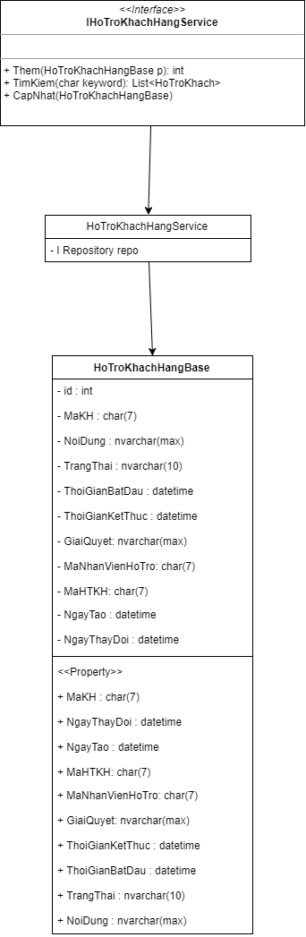

* 1. **Quản lý Dịch vụ**
     1. Sơ đồ lớp hệ thống

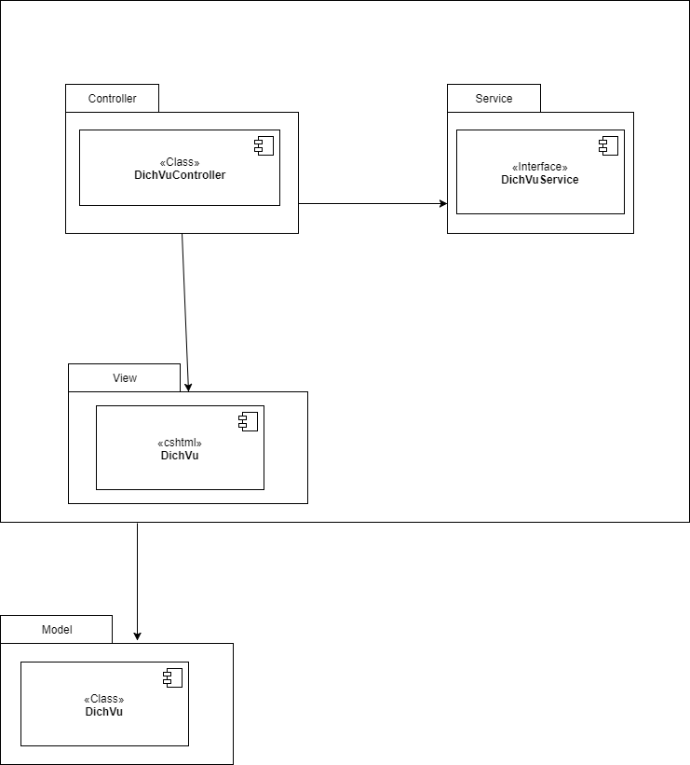

* + 1. Sơ đồ lớp chi tiết

Mã số: **DCLS\_DichVu**

Tham chiếu: [FRA] CLS\_02, [FD] TblDichVu\_01

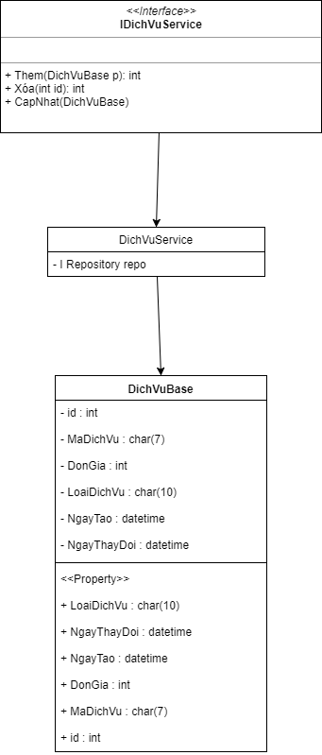

* 1. **Quản lý Ngày\***
     1. Sơ đồ lớp hệ thống

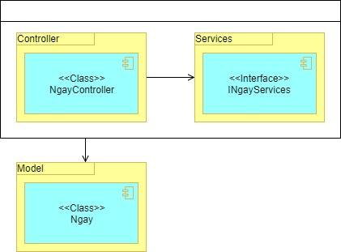

* + 1. Sơ đồ lớp chi tiết

Mã số: **DCLS\_Ngay**

Tham chiếu: [FD] CLS\_16, [FD] MoTa\_Ngay\_01

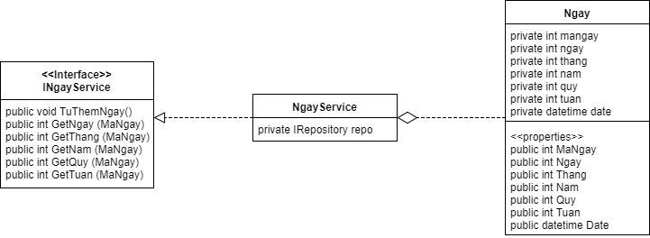

* 1. **Quản lý Nhân viên\***
     1. Sơ đồ lớp hệ thống

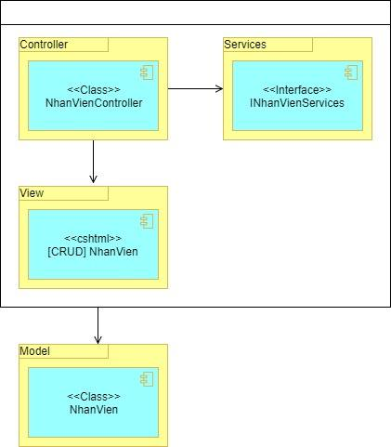

* + 1. Sơ đồ lớp chi tiết

Mã số: **DCLS\_NhanVien**

Tham chiếu: [FD] CLS\_18, [FD] TblNhanVien\_01

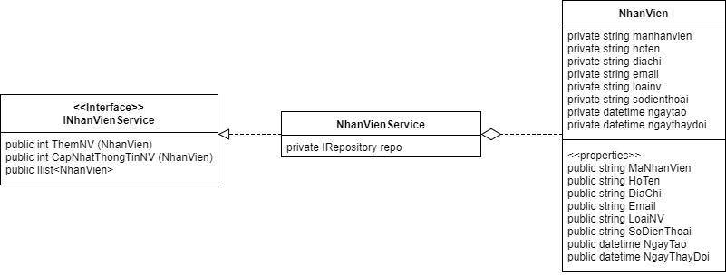

* 1. **Quản lý Thẻ thanh toán\***
     1. Sơ đồ lớp hệ thống

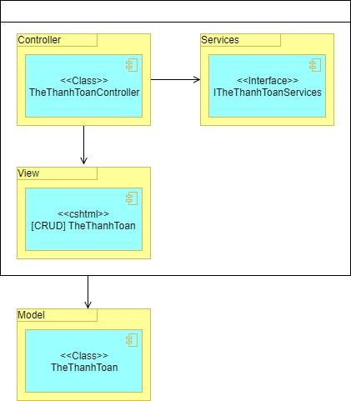

* + 1. Sơ đồ lớp chi tiết

Mã số: **DCLS\_TheThanhToan**

Tham chiếu: [FRA] CLS\_06, [FD] TblTheThanhToan\_01

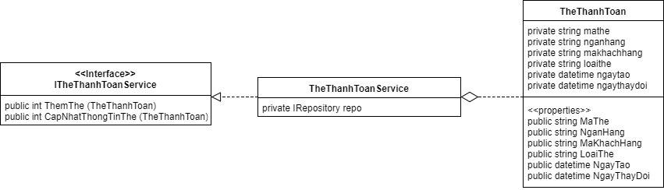

* 1. **Quản lý Khách hàng**
     1. Sơ đồ lớp hệ thống

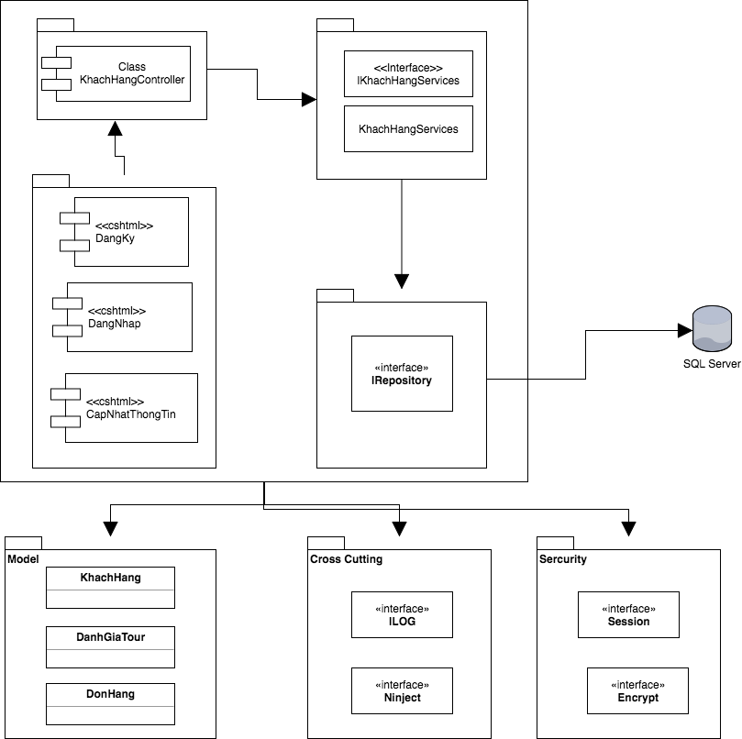

* + 1. Sơ đồ lớp chi tiết

Mã số: **DCLS\_KhachHang**

Tham chiếu: [FRA] CLS\_07, [FD] TblKhachHang\_01

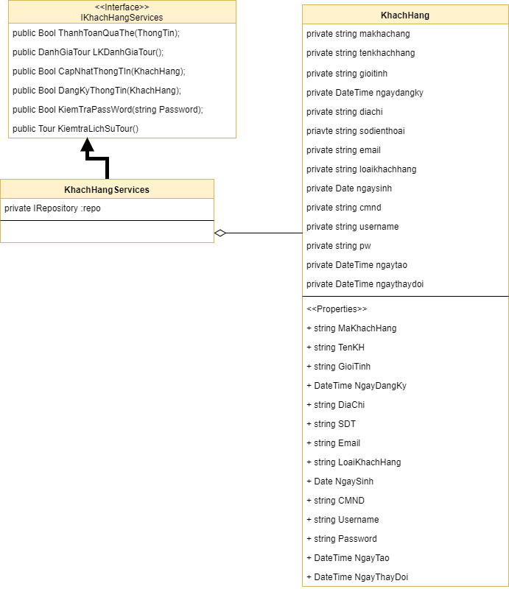

* 1. **Quản lý Chi tiết dịch vụ\***
     1. Sơ đồ lớp hệ thống

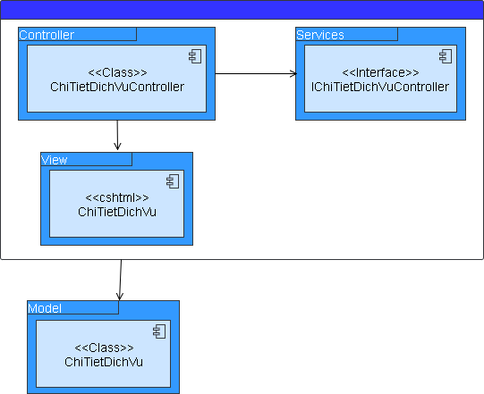

* + 1. Sơ đồ lớp chi tiết

Mã số: **DCLS\_ChiTietDichVu**

Tham chiếu: [FRA] CLS\_03, [FD] TblChiTietDichVu\_01

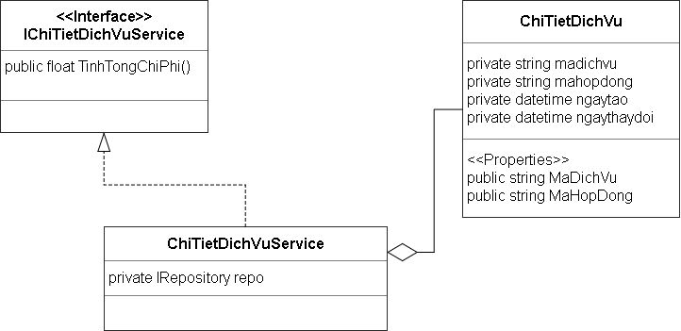

1. Thành phần giao diện - View
   1. Thống Kê

**Tham chiếu:[FD] TblFactThongKe\_HopDong\_01**

* + 1. Màn hình Thống kê hoá đơn

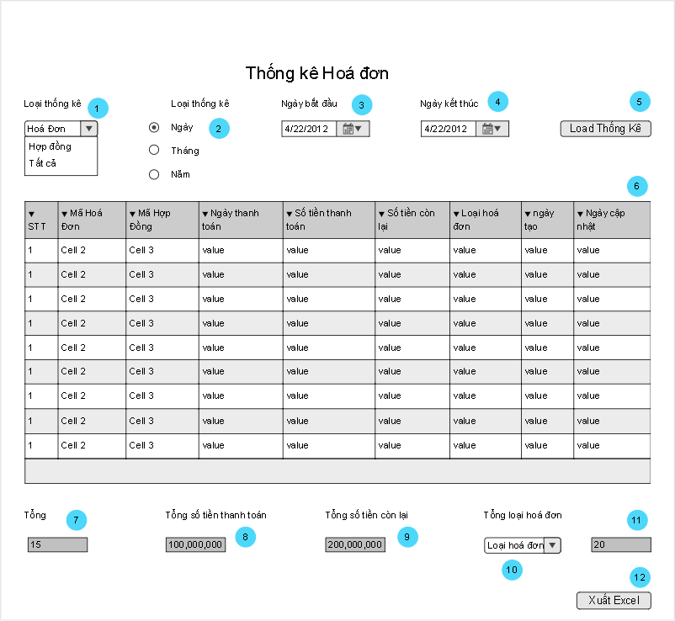

**Diễn giải**

|  |  |  |
| --- | --- | --- |
| STT | Nhóm control | Mô tả |
| 1 | 1 | Chọn giữa Thống kê hợp đồng hoặc hoá đơn, nó sẽ nạp lại những thông tin của trang web |
| 2 | 2 | Chọn giữa các loại thống kê để đáp ứng nhu cầu thống kê. Chỉ được chọn 1 trong 3, nếu thống kê theo tháng hoặc theo năm thì sẽ lấy dữ liệu thống kê của cả tháng hoặc năm đó |
| 3 | 3 | Datepicker dùng để chọn ngày |
| 4 | 4 | Datepicker dùng để chọn ngày |
| 5 | 5 | Nút để lấy dữ liệu từ các bảng cần thiết vào FactThongKe, sau đó trang web sẽ load lại với đầy đủ dữ liệu ở STT[6] |
| 6 | 6 | Bảng grid lấy dữ liệu từ database |
| 7 | 7 | Hàm đếm tổng số lượng bộ dữ liệu |
| 8 | 8 | Hàm đếm tổng số tiền thanh toán |
| 9 | 9 | Hàm đếm tổng số tiền còn lại |
| 10 | 10 | Chọn loại hoá đơn |
| 11 | 11 | Tính tổng số loại hoá đơn |
| 12 | 12 | Chức năng xuất ra excel |

* + 1. Màn hình thống kê Hợp đồng

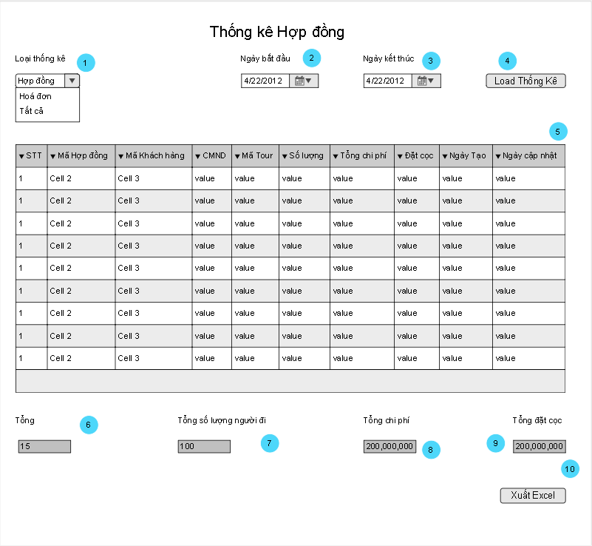

**Diễn giải**

|  |  |  |
| --- | --- | --- |
| STT | Nhóm control | Mô tả |
| 1 | 1 | Chọn giữa Thống kê hợp đồng hoặc hoá đơn, nó sẽ nạp lại những thông tin của trang web |
| 2 | 2 | Datepicker dùng để chọn ngày |
| 3 | 3 | Datepicker dùng để chọn ngày |
| 4 | 4 | Nút để lấy dữ liệu từ các bảng cần thiết vào FactThongKe, sau đó trang web sẽ load lại với đầy đủ dữ liệu ở STT[5] |
| 5 | 5 | Bảng grid lấy dữ liệu từ database |
| 6 | 6 | Hàm đếm tổng số lượng bộ dữ liệu |
| 7 | 7 | Hàm đếm tổng số lượng người đi |
| 8 | 8 | Hàm đếm tổng chi phí |
| 9 | 9 | Hàm đếm tổng đặt cọc |
| 10 | 10 | Chức năng xuất ra excel |

* 1. Quản lý yêu cầu hỗ trợ

**Tham chiếu: [FD] TblHoTroKH\_01**

* + 1. Màn hình danh sách yêu cầu hỗ trợ

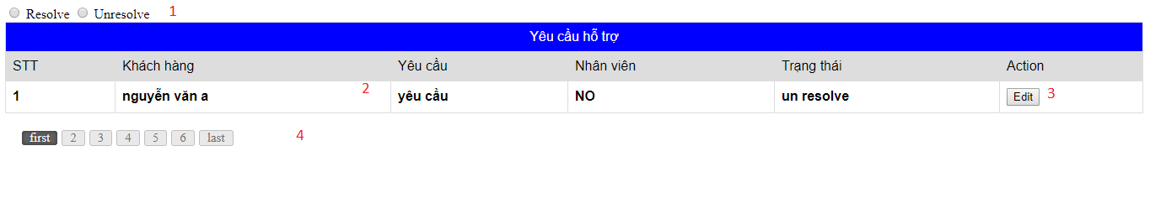

**Diễn giải**

|  |  |  |
| --- | --- | --- |
| STT | Nhóm control | Mô tả |
| 1 | 1 | Danh sách control filter theo yêu cầu hỗ trợ đã được hỗ trợ hoặc chưa được hỗ trợ |
| 2 | 2 | Danh sách các phòng biểu diễn dưới dạng lưới (grid) với dòng và cột. |
| 3 | 3 | Phân trang để xử lý tình huống nhiều dữ liệu hiển thị trên cùng một trang. |
| 4 | 4 | Chuyển sang trang edit |

* + 1. Màn hình Edit yêu cầu hỗ trợ khách hàng

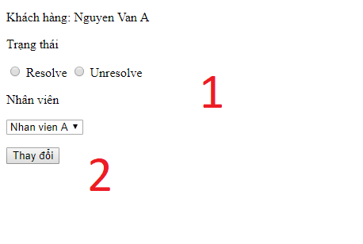

**Diễn giải**

|  |  |  |
| --- | --- | --- |
| STT | Nhóm control | Mô tả |
| 1 | 1 | Các thông tin form có thể thay đổi |
| 2 | 2 | Nút submit xác nhận thay đổi |

* 1. Quản lý dịch vụ

**Tham chiếu: [FD] TblDichVu\_01**

* + 1. Màn hình danh sách dịch vụ

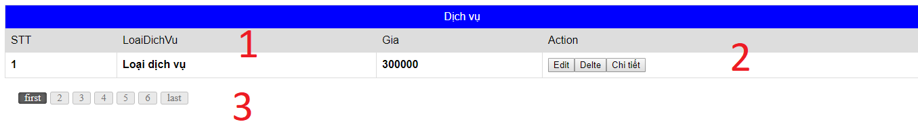

**Diễn giải**

|  |  |  |
| --- | --- | --- |
| STT | Nhóm control | Mô tả |
| 1 | 1 | Danh sách các dịch vụ biểu diễn dưới dạng lưới (grid) với dòng và cột. |
| 3 | 3 | Phân trang để xử lý tình huống nhiều dữ liệu hiển thị trên cùng một trang. |
| 4 | 4 | Nhóm các action, edit chuyển sang trang edit, delete xóa dịch vụ, chi tiết xem thông tin chi tiết của dịch vụ |

* 1. Quản lý nhân viên

**Tham chiếu: [FD] TblNhanVien\_01**

* + 1. Màn hình danh sách nhân viên

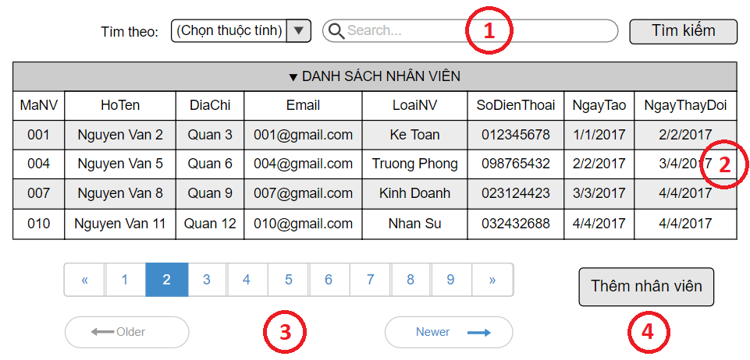

**Diễn giải**

|  |  |  |
| --- | --- | --- |
| STT | Nhóm control | Mô tả |
| 1 | 1 | Danh sách control tìm kiếm thông tin, bao gồm tìm theo nhiều thuộc tính |
| 2 | 2 | Danh sách nhân viên biểu diễn dưới dạng lưới (grid) với dòng và cột, bấm vào mỗi dòng để xem chi tiết |
| 3 | 3 | Phân trang để xử lý tình huống nhiều dữ liệu hiển thị trên cùng một trang |
| 4 | 4 | Thêm một nhân viên mới. Nó điều hướng qua một trang mới, trang thêm nhân viên |

* + 1. Màn hình thêm nhân viên

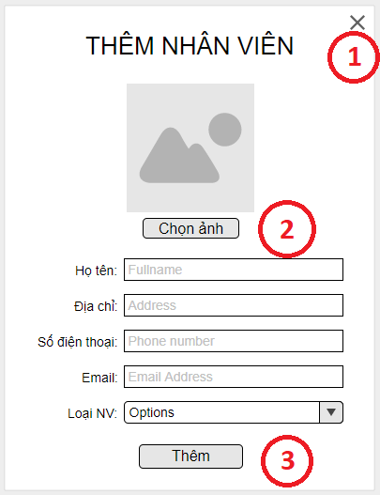

**Diễn giải**

|  |  |  |
| --- | --- | --- |
| STT | Nhóm control | Mô tả |
| 1 | 1 | Đóng cửa sổ thêm nhân viên |
| 2 | 2 | Chọn ảnh đại diện và nhập thông tin nhân viên |
| 3 | 3 | Kiểm tra dữ liệu đầu vào nếu hợp lệ thì thêm nhân viên |

* + 1. Màn hình xem thông tin chi tiết nhân viên

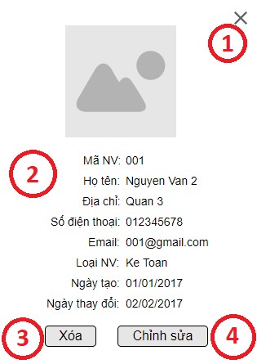

**Diễn giải**

|  |  |  |
| --- | --- | --- |
| STT | Nhóm control | Mô tả |
| 1 | 1 | Đóng cửa sổ xem thông tin nhân viên |
| 2 | 2 | Ảnh và thông tin chi tiết nhân viên |
| 3 | 3 | Xóa nhân viên |
| 4 | 4 | Chỉnh sửa ảnh và thông tin nhân viên  (trừ mã nv / ngày tạo / ngày thay đổi) |

* 1. Quản lý thẻ thanh toán

**Tham chiếu: [FD] TblNhanVien\_01**

* + 1. Màn hình danh sách thẻ thanh toán

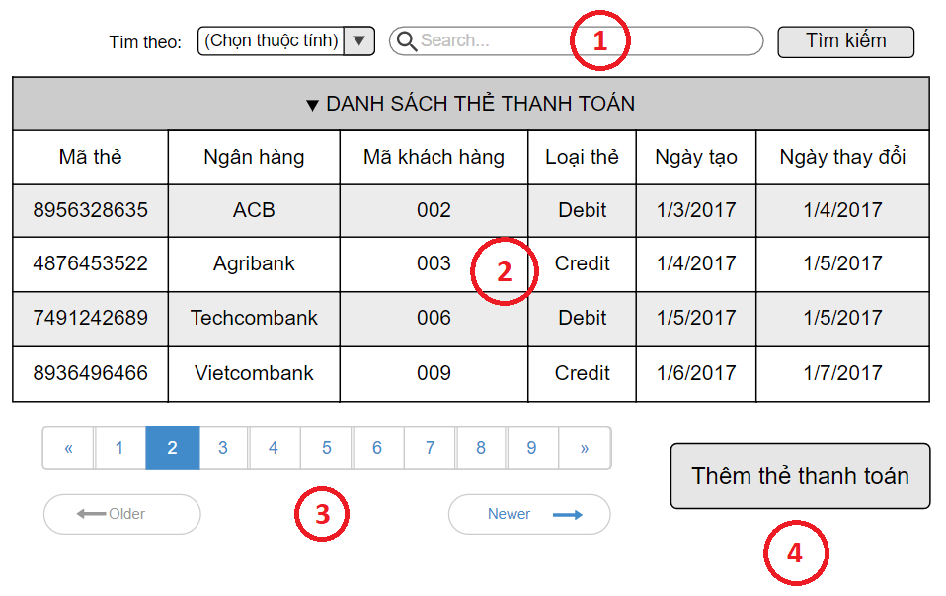

**Diễn giải**

|  |  |  |
| --- | --- | --- |
| STT | Nhóm control | Mô tả |
| 1 | 1 | Danh sách control tìm kiếm thông tin, bao gồm tìm theo nhiều thuộc tính |
| 2 | 2 | Danh sách thẻ thanh toán biểu diễn dưới dạng lưới (grid) với dòng và cột, bấm vào mỗi dòng để xem chi tiết |
| 3 | 3 | Phân trang để xử lý tình huống nhiều dữ liệu hiển thị trên cùng một trang |
| 4 | 4 | Thêm một nhân viên mới. Nó điều hướng qua một trang mới, trang thêm nhân viên |

* + 1. Màn hình thêm thẻ thanh toán

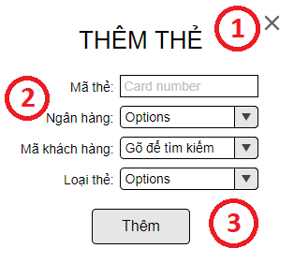

**Diễn giải**

|  |  |  |
| --- | --- | --- |
| STT | Nhóm control | Mô tả |
| 1 | 1 | Đóng cửa sổ thêm thẻ |
| 2 | 2 | Nhập/chọn thông tin thẻ |
| 3 | 3 | Kiểm tra dữ liệu đầu vào nếu hợp lệ thì thêm thẻ |

* + 1. Màn hình xem thông tin chi tiết thẻ

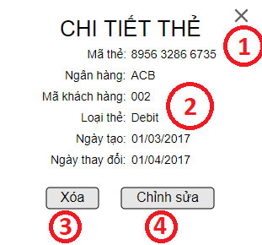

**Diễn giải**

|  |  |  |
| --- | --- | --- |
| STT | Nhóm control | Mô tả |
| 1 | 1 | Đóng cửa sổ xem thông tin thẻ |
| 2 | 2 | Thông tin chi tiết thẻ thanh toán |
| 3 | 3 | Xóa thẻ |
| 4 | 4 | Chỉnh sửa thông tin thẻ  (trừ ngày tạo / ngày thay đổi) |

* 1. Quản lý khách hàng

**Tham chiếu: [FD] TblKhachHang\_01**

* + 1. Màn hình Quản lý Khách hàng

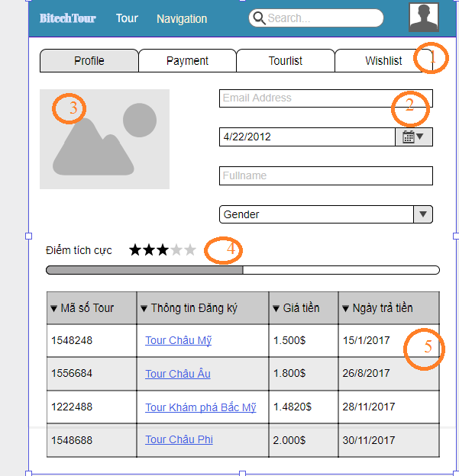

**Diễn giải**

|  |  |  |
| --- | --- | --- |
| STT | Nhóm control | Mô tả |
| 1 | 1 | Các tabs mỗi tab sẽ là 1 loại dữ liệu chứa khác nhau |
| 2 | 2 | Lưu trữ và hiển thị thông tin người dùng |
| 3 | 3 | Hỉnh ảnh đại diện của người đó |
| 4 | 4 | Điểm dánh giá dánh giá dựa trên điểm tích cực của mình đối với trang web |
| 5 | 5 | Danh sách các list Tour đã mua và thanh toán để dùng làm điểm đánh giá |

* 1. Quản lý chi tiết dịch vụ

**Tham chiếu: [FD] TblChiTietDichVu\_01**

* + 1. Màn hình Quản lý chi tiết dịch vụ

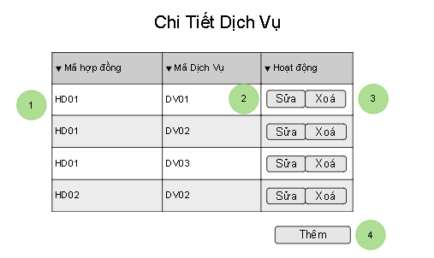

**Diễn giải**

|  |  |  |
| --- | --- | --- |
| STT | Nhóm control | Mô tả |
| 1 | 1 | Các dòng dữ liệu được hiển thị |
| 2 | 2 | Sửa chi tiết dịch vụ |
| 3 | 3 | Xoá chi tiết dịch vụ |
| 4 | 4 | Thêm mới chi tiết dịch vụ |

1. Luồng xử lý chức năng
   1. Thống kê
      1. Nạp dữ liệu hợp đồng

|  |  |
| --- | --- |
| Mã số |  |
| Tham chiếu | **[FRA] CLS\_17, [FD] TblFactThongKe\_HopDong\_01** |
| Tên chức năng | Nạp dữ liệu hợp đồng |
| Mô tả | Chức năng nạp dữ liệu hợp đồng vào FactThongKê rồi trả về view cho người dùng |
| Luồng xử lý | NapDuLieuHopDong |

* + 1. Nạp dữ liệu hoá đơn

|  |  |
| --- | --- |
| Mã số |  |
| Tham chiếu | **[FRA] CLS\_17, [FD] TblFactThongKe\_HopDong\_01** |
| Tên chức năng | Nạp dữ liệu hoá đơn |
| Mô tả | Chức năng nạp dữ liệu hoá đơn vào FactThongKê rồi trả về view cho người dùng |
| Luồng xử lý | NapDuLieuHoaDon |

* + 1. Tính tổng chi phí

|  |  |
| --- | --- |
| Mã số |  |
| Tham chiếu | **[FRA] CLS\_17, [FD] TblFactThongKe\_HopDong\_01** |
| Tên chức năng | Tính tổng chi phí |
| Mô tả | Chức năng tính tổng chi phí của hợp đồng thuộc về bảng FactThongKe |
| Luồng xử lý | TinhTongChiPhi |

* + 1. Tính tổng số lượng

|  |  |
| --- | --- |
| Mã số |  |
| Tham chiếu | **[FRA] CLS\_17, [FD] TblFactThongKe\_HopDong\_01** |
| Tên chức năng | Tính tổng số lượng |
| Mô tả | Chức năng tính tổng số lượng người đi tour trong hợp đồng thuộc về bảng FactThongKe |
| Luồng xử lý | TinhTongSoLuong |

* + 1. Tính tổng đặt cọc

|  |  |
| --- | --- |
| Mã số |  |
| Tham chiếu | **[FRA] CLS\_17, [FD] TblFactThongKe\_HopDong\_01** |
| Tên chức năng | Tính tổng đặt cọc |
| Mô tả | Chức năng tính tổng số tiền mà khách hàng đi tour đã đặt cọc và xuất hoá đơn thuộc về bảng FactThongKe |
| Luồng xử lý | TinhTongDatCoc |

* + 1. Tính tổng số tiền thanh toán

|  |  |
| --- | --- |
| Mã số |  |
| Tham chiếu | **[FRA] CLS\_17, [FD] TblFactThongKe\_HopDong\_01** |
| Tên chức năng | Tính tổng số tiền thanh toán |
| Mô tả | Chức năng tính tổng số tiền mà khách hàng đi tour đã thanh toán và xuất hoá đơn thuộc về bảng FactThongKe |
| Luồng xử lý | TinhTongSoTienThanhToan |

* + 1. Tính tổng hoá đơn

|  |  |
| --- | --- |
| Mã số |  |
| Tham chiếu | **[FRA] CLS\_17, [FD] TblFactThongKe\_HopDong\_01** |
| Tên chức năng | Tính tổng hoá đơn |
| Mô tả | Chức năng tính tổng hoá đơn hiện đang làm thống kê |
| Luồng xử lý | TinhTongHoaDon |

* + 1. Tính tổng hợp đồng

|  |  |
| --- | --- |
| Mã số |  |
| Tham chiếu | **[FRA] CLS\_17, [FD] TblFactThongKe\_HopDong\_01** |
| Tên chức năng | Tính tổng hợp đồng |
| Mô tả | Chức năng tính tổng hợp đồng hiện đang làm thống kê |
| Luồng xử lý | TinhTongHopDong |

* + 1. Xuất Excel

|  |  |
| --- | --- |
| Mã số |  |
| Tham chiếu | **[FRA] CLS\_17, [FD] TblFactThongKe\_HopDong\_01** |
| Tên chức năng | Xuất Excel |
| Mô tả | Chức năng xuất những dữ liệu hiện tại trong FactThongKe ra file excel |
| Luồng xử lý | TinhTongHopDong |

* + 1. Cascade thống kê

|  |  |
| --- | --- |
| Mã số |  |
| Tham chiếu | **[FRA] CLS\_17, [FD] TblFactThongKe\_HopDong\_01** |
| Tên chức năng | Cascade thống kê |
| Mô tả | Chức năng để xoá hết dữ liệu cũ trong bảng thống kê để thêm dữ liệu mới vào |
| Luồng xử lý | CascadeThongKe |

* 1. Hỗ trợ khách hàng
     1. Cập nhật yêu cầu hỗ trợ khách hàng

|  |  |
| --- | --- |
| Mã số |  |
| Tham chiếu | **[FRA] CLS\_9, [FD] TblHoTroKH\_01** |
| Tên chức năng | Cập nhật yêu cầu hỗ trợ của khách hàng. |
| Mô tả | Cập nhật trạng thái, nhân viên hỗ trợ |
| Luồng xử lý |  |

* + 1. Yêu cầu hỗ trợ

|  |  |
| --- | --- |
| Mã số |  |
| Tham chiếu | **[FRA] CLS\_9, [FD] TblHoTroKH\_01** |
| Tên chức năng | Yêu cầu hỗ trợ |
| Mô tả | Khách hàng yêu cầu hỗ trợ |
| Luồng xử lý |  |

* 1. Quản lý dịch vụ
     1. Thêm dịch vụ mới

|  |  |
| --- | --- |
| Mã số |  |
| Tham chiếu | **[FRA] CLS\_02, [FD] TblDichVu\_01** |
| Tên chức năng | Thêm dịch vụ |
| Mô tả | Thêm dịch vụ mới |
| Luồng xử lý |  |

* + 1. Xoá dịch vụ

|  |  |
| --- | --- |
| Mã số |  |
| Tham chiếu | **[FRA] CLS\_02, [FD] TblDichVu\_01** |
| Tên chức năng | Xóa dịch vụ |
| Mô tả | Khách hàng yêu cầu xóa dịch vụ |
| Luồng xử lý |  |

* + 1. Cập nhật dịch vụ

|  |  |
| --- | --- |
| Mã số |  |
| Tham chiếu | **[FRA] CLS\_02, [FD] TblDichVu\_01** |
| Tên chức năng | Cập nhật dịch vụ |
| Mô tả | Khách hàng yêu cầu cập nhật dịch vụ |
| Luồng xử lý |  |

* 1. Quản lý nhân viên
     1. Thêm nhân viên

|  |  |
| --- | --- |
| **Mã số** |  |
| Tham chiếu | **[FD] CLS\_18, [FD] TblNhanVien\_01** |
| Tên chức năng | ThemNV |
| Mô tả | Chức năng thêm thông tin nhân viên mới, mô hình thể hiện tương tác với các thành phần khác trong hệ thống. |
| Luồn xử lý |  |

* + 1. Cập nhật thông tin nhân viên

|  |  |
| --- | --- |
| **Mã số** |  |
| Tham chiếu | **[FD] CLS\_18, [FD] TblNhanVien\_01** |
| Tên chức năng | UpdateNV |
| Mô tả | Chức năng cập nhật thông tin nhân viên, mô hình thể hiện tương tác với các thành phần khác trong hệ thống. |
| Luồn xử lý |  |

* 1. Thẻ thanh toán
     1. Thêm thẻ

|  |  |
| --- | --- |
| **Mã số** |  |
| Tham chiếu | **[FRA] CLS\_06, [FD] TblTheThanhToan\_01** |
| Tên chức năng | ThemThe |
| Mô tả | Chức năng thêm thông tin thẻ mới, mô hình thể hiện tương tác với các thành phần khác trong hệ thống. |
| Luồn xử lý | C:\Users\testa\Downloads\24251949_1136778783129417_854789377_n.jpg |

* + 1. Cập nhật thẻ

|  |  |
| --- | --- |
| **Mã số** |  |
| Tham chiếu | **[FRA] CLS\_06, [FD] TblTheThanhToan\_01** |
| Tên chức năng | UpdateThe |
| Mô tả | Chức năng cập nhật thông tin thẻ, mô hình thể hiện tương tác với các thành phần khác trong hệ thống. |
| Luồn xử lý | C:\Users\testa\Downloads\24282121_1136778786462750_451992349_n.jpg |

* 1. Quản lý khách hàng
     1. Thanh toán qua thẻ

|  |  |
| --- | --- |
| Mã số |  |
| Tham chiếu | **[FRA] CLS\_07, [FD] TblKhachHang\_01** |
| Tên phương thức | ThanhToanQuaThe |
| Mô tả | Khách hàng thanh toán qua thẻ |
| Tham số | ThongTin |
| Giá trị trả về | Boolean |
| Luồn xử lý |  |

* + 1. Phương thức LKDanhGiaTour

|  |  |
| --- | --- |
| Mã số |  |
| Tham chiếu | **[FRA] CLS\_07, [FD] TblKhachHang\_01** |
| Tên phương thức | LKDanhGiaTour |
| Mô tả | Khách hàng đánh giá tour |
| Tham số | Không có |
| Giá trị trả về | List<DanhGiaTour> |
| Luồn xử lý |  |

* + 1. Cập nhật thông tin

|  |  |
| --- | --- |
| Mã số |  |
| Tham chiếu | **[FRA] CLS\_07, [FD] TblKhachHang\_01** |
| Tên phương thức | CapNhatThongTin |
| Mô tả | Khách hàng cập nhật thông tin cá nhân |
| Tham số | ThongTin |
| Giá trị trả về | Booleand |
| Luồn xử lý |  |

* + 1. Đăng ký thông tin

|  |  |
| --- | --- |
| Mã số |  |
| Tham chiếu | **[FRA] CLS\_07, [FD] TblKhachHang\_01** |
| Tên phương thức | ĐăngKyThongTin  (Đăng ký thông tin này là chức năng của nhà quản lý) |
| Mô tả | Nhân viên đăng ký thông tin cho khách hàng |
| Tham số | ThongTin |
| Giá trị trả về | Booleand |
| Luồn xử lý |  |

* + 1. Kiểm tra lịch sử

|  |  |
| --- | --- |
| Mã số |  |
| Tham chiếu | **[FRA] CLS\_07, [FD] TblKhachHang\_01** |
| Tên phương thức | KiemTraLichSu |
| Mô tả | Khách hàng kiểm tra lịch sử |
| Tham số | ThôngTinNguoiDung |
| Giá trị trả về | Tour |
| Luồn xử lý |  |

* 1. Quản lý chi tiết dịch vụ
     1. Thêm/Xoá/Sửa dịch vụ

|  |  |
| --- | --- |
| Mã số |  |
| Tham chiếu | **[FRA] CLS\_03, [FD] TblChiTietDichVu\_01** |
| Tên phương thức | Thêm chi tiết dịch vụ / Xoá chi tiết dịch vụ / Sửa chi tiết dịch vụ |
| Mô tả | Thêm/xoá/sửa chi tiết dịch vụ |
| Tham số | string MaHopDong, string MaDichVu |
| Giá trị trả về | boolean |
| Luồn xử lý | F:\PTUD HTTT Hiện Đại\EA Project\ThemXoaSuaChiTietDichVu.png |

* + 1. Tính tổng chi phí chi tiết dịch vụ

|  |  |
| --- | --- |
| Mã số |  |
| Tham chiếu | **[FRA] CLS\_03, [FD] TblChiTietDichVu\_01** |
| Tên phương thức | Tính tổng chi phí |
| Mô tả | Tính tổng chi phí của một hợp đồng cụ thể |
| Tham số | string MaHopDong |
| Giá trị trả về | float |
| Luồn xử lý | F:\PTUD HTTT Hiện Đại\EA Project\TinhTongChiPhiChiTietDichVu.png |

1. Thành phần Service
   1. Lớp IFactThongKeService
      1. Phương thức NapDuLieuHopDong

|  |  |
| --- | --- |
| Mã số |  |
| Tham chiếu | **[FRA] CLS\_17, [FD] TblFactThongKe\_HopDong\_01** |
| Tên phương thức | NapDuLieuHopDong |
| Mô tả | Nạp dữ liệu hợp đồng vào bảng FactThongKe dựa vào ngày bắt đầu và kết thúc, sau đó xuất view cho người dùng. |
| Tham số | Datetime NgayBD, Datetime NgayKT |
| Giá trị trả về | DataTable |
| Thuật toán | Thuật toán NapDuLieuHopDong |

* + 1. Phương thức NapDuLieuHoaDon

|  |  |
| --- | --- |
| Mã số |  |
| Tham chiếu | **[FRA] CLS\_17, [FD] TblFactThongKe\_HopDong\_01** |
| Tên phương thức | NapDuLieuHoaDon |
| Mô tả | Nạp dữ liệu hoá đơn vào FactThongKe dựa vào ngày bắt đầu, ngày kết thúc, loại thời gian, sau đó xuất view cho người dùng |
| Tham số | int NgayBD, int NgayKT, string LoaiThoiGian |
| Giá trị trả về | DataTable |
| Thuật toán | Thuật toán NapDuLieuHoaDon |

* + 1. Phương thức TinhTongChiPhi

|  |  |
| --- | --- |
| Mã số |  |
| Tham chiếu | **[FRA] CLS\_17, [FD] TblFactThongKe\_HopDong\_01** |
| Tên phương thức | TinhTongChiPhi |
| Mô tả | Dùng để tính tổng chi phí của tất cả hợp đồng nằm trong FactThongKe |
| Tham số |  |
| Giá trị trả về | float |
| Thuật toán | Thuật toán TinhTongChiPhi |

* + 1. Phương thức TinhTongSoLuong

|  |  |
| --- | --- |
| Mã số |  |
| Tham chiếu | **[FRA] CLS\_17, [FD] TblFactThongKe\_HopDong\_01** |
| Tên phương thức | TinhTongSoLuong |
| Mô tả | Tính tổng số lượng người đi tour của tất cả các hợp đồng mà nằm trong FactThongKe |
| Tham số |  |
| Giá trị trả về | int |
| Thuật toán | Thuật toán TinhTôngSoLuong |

* + 1. Phương thức TinhTongDatCoc

|  |  |
| --- | --- |
| Mã số |  |
| Tham chiếu | **[FRA] CLS\_17, [FD] TblFactThongKe\_HopDong\_01** |
| Tên phương thức | TinhTongDatCoc |
| Mô tả | Tính tổng số tiền khách hàng đã đặt cọc được lưu trong hoá đơn mà nằm trong FactThongKe |
| Tham số |  |
| Giá trị trả về | float |
| Thuật toán | Thuật toán TinhTongDatCoc |

* + 1. Phương thức TinhTongSoTienThanhToan

|  |  |
| --- | --- |
| Mã số |  |
| Tham chiếu | **[FRA] CLS\_17, [FD] TblFactThongKe\_HopDong\_01** |
| Tên phương thức | TinhTongSoTienThanhToan |
| Mô tả | Tính tổng số tiền mà khách hàng đã thanh toán được lưu trong hoá đơn mà nằm trong FactThongKe |
| Tham số |  |
| Giá trị trả về | float |
| Thuật toán | Thuật toán TinhTongSoTienThanhToan |

* + 1. Phương thức TinhTongHoaDon

|  |  |
| --- | --- |
| Mã số |  |
| Tham chiếu | **[FRA] CLS\_17, [FD] TblFactThongKe\_HopDong\_01** |
| Tên phương thức | TinhTongHoaDon |
| Mô tả | Tính tổng số hoá đơn ở bảng FactThongKe |
| Tham số |  |
| Giá trị trả về | int |
| Thuật toán | Thuật toán TinhTongHoaDon |

* + 1. Phương thức TinhTongHopDong

|  |  |
| --- | --- |
| Mã số |  |
| Tham chiếu | **[FRA] CLS\_17, [FD] TblFactThongKe\_HopDong\_01** |
| Tên phương thức | TinhTongHopDong |
| Mô tả | Tính tổng số hợp đồng đang nằm ở trong FactThongKe |
| Tham số |  |
| Giá trị trả về | int |
| Thuật toán | Thuật toán TinhTongHopDong |

* + 1. Phương thức XuatExcel

|  |  |
| --- | --- |
| Mã số |  |
| Tham chiếu | **[FRA] CLS\_17, [FD] TblFactThongKe\_HopDong\_01** |
| Tên phương thức | XuatExcel |
| Mô tả | Xuất những dữ liệu trong FactThongKe ra file excel |
| Tham số |  |
| Giá trị trả về | boolean |
| Thuật toán | Thuật toán XuatExcel |

* + 1. Phương thức CascadeThongKe

|  |  |
| --- | --- |
| Mã số |  |
| Tham chiếu | **[FRA] CLS\_17, [FD] TblFactThongKe\_HopDong\_01** |
| Tên phương thức | CascadeThongKe |
| Mô tả | Dùng để xoá toàn bộ dữ liệu trong bảng FactThongKe để có thể thêm dữ liệu mới vào |
| Tham số |  |
| Giá trị trả về | boolean |
| Thuật toán | Thuật toán CascadeThongKe |

* 1. Lớp YeuCauHoTroService
     1. Phương thức ThemYeuCauHoTro

|  |  |
| --- | --- |
| Mã số |  |
| Tham chiếu | **[FRA] CLS\_9, [FD] TblHoTroKH\_01** |
| Tên phương thức | ThemYeuCauHoTro |
| Mô tả | Chức năng them yêu cầu hỡ trợ |
| Tham số | YeuCauHoTro |
| Giá trị trả về | int |
| Thuật toán |  |

* + 1. Phương thức CapNhatYeuCauHoTro

|  |  |
| --- | --- |
| Mã số |  |
| Tham chiếu | **[FRA] CLS\_9, [FD] TblHoTroKH\_01** |
| Tên phương thức | CapNhatYeuCauHoTro |
| Mô tả | Chức năng them yêu cầu hỡ trợ |
| Tham số | YeuCauHoTro |
| Giá trị trả về | int |
| Thuật toán |  |

* 1. Lớp IDichVuService
     1. Phương thức ThemDichVu

|  |  |
| --- | --- |
| Mã số |  |
| Tham chiếu | **[FRA] CLS\_02, [FD] TblDichVu\_01** |
| Tên phương thức | ThemDichVu |
| Mô tả | Chức năng them dịch vụ |
| Tham số | DichVu |
| Giá trị trả về | int |
| Thuật toán |  |

* + 1. Phương thức CapNhatDichVu

|  |  |
| --- | --- |
| Mã số |  |
| Tham chiếu | **[FRA] CLS\_02, [FD] TblDichVu\_01** |
| Tên phương thức | CapNhatDichVu |
| Mô tả | Chức năng cập nhật dịch vụ |
| Tham số | DichVu |
| Giá trị trả về | int |
| Thuật toán |  |

* + 1. Phương thức XoaDichVu

|  |  |
| --- | --- |
| Mã số |  |
| Tham chiếu | **[FRA] CLS\_02, [FD] TblDichVu\_01** |
| Tên phương thức | XoaDichVu |
| Mô tả | Chức năng xóa dịch vụ |
| Tham số | id |
| Giá trị trả về | int |
| Thuật toán |  |

* 1. Lớp INhanVienService
     1. Thêm nhân viên

|  |  |
| --- | --- |
| Mã số |  |
| Tham chiếu | **[FD] CLS\_18, [FD] TblNhanVien\_01** |
| Tên phương thức | ThemNV |
| Mô tả | Chức năng thêm nhân viên mới |
| Tham số | HoTen, DiaChi, Email, LoaiNV, SDT |
| Giá trị trả về | Int |
| Thuật toán |  |

* + 1. Cập nhật nhân viên

|  |  |
| --- | --- |
| Mã số |  |
| Tham chiếu | **[FD] CLS\_18, [FD] TblNhanVien\_01** |
| Tên phương thức | UpdateNV |
| Mô tả | Chức năng cập nhật thông tin nhân viên |
| Tham số | HoTen, DiaChi, Email, LoaiNV, SDT |
| Giá trị trả về | Int |
| Thuật toán |  |

* 1. ItheThanhToanService
     1. Thêm thẻ

|  |  |
| --- | --- |
| Mã số |  |
| Tham chiếu | **[FRA] CLS\_06, [FD] TblTheThanhToan\_01** |
| Tên phương thức | ThemThe |
| Mô tả | Chức năng thêm thẻ thanh toán mới |
| Tham số | MaThe, NganHang, MaKhachHang LoaiThe |
| Giá trị trả về | Int |
| Thuật toán |  |

* + 1. Cập nhật thẻ

|  |  |
| --- | --- |
| Mã số |  |
| Tham chiếu | **[FRA] CLS\_06, [FD] TblTheThanhToan\_01** |
| Tên phương thức | UpdateThe |
| Mô tả | Chức năng cập nhật thông tin thẻ thanh toán |
| Tham số | MaThe, NganHang, MaKhachHang LoaiThe |
| Giá trị trả về | Int |
| Thuật toán |  |

* 1. KhachHangService
     1. Phương thức ThanhToanQuaThe

|  |  |
| --- | --- |
| Mã số |  |
| Tham chiếu | **[FRA] CLS\_07, [FD] TblKhachHang\_01** |
| Tên phương thức | ThanhToanQuaThe |
| Mô tả | Cho Phép người dùng đã đăng nhập thanh toán Tour |
| Tham số | ThongTin (kiểu dữ liệu: KhachHang) |
| Giá trị trả về | Booleand |
| Thuật toán |  |

* + 1. LKDanhGiaTour

|  |  |
| --- | --- |
| Mã số |  |
| Tham chiếu | **[FRA] CLS\_07, [FD] TblKhachHang\_01** |
| Tên phương thức | LKDanhGiaTour |
| Mô tả | Cho phép người dùng quản lý các comment của bản thân |
| Tham số | ThongTin (kiểu dữ liệu: KhachHang) |
| Giá trị trả về | DanhGiaTour (list các đánh giá của khách hàng) |
| Thuật toán |  |

* + 1. CapNhatThongTin

|  |  |
| --- | --- |
| Mã số |  |
| Tham chiếu | **[FRA] CLS\_07, [FD] TblKhachHang\_01** |
| Tên phương thức | CapNhatThongTin |
| Mô tả | Cho phép người dùng quản lý thông tin cá nhân của bản thân |
| Tham số | ThongTin (kiểu dữ liệu: KhachHang) |
| Giá trị trả về | Booleand |
| Thuật toán |  |

* + 1. KiemTraLichSu

|  |  |
| --- | --- |
| Mã số |  |
| Tham chiếu | **[FRA] CLS\_07, [FD] TblKhachHang\_01** |
| Tên phương thức | KiemTraLichSu |
| Mô tả | Cho phép người dùng xem lại các tour mà ta đã mua hay đã thanh toán |
| Tham số | ThongTin (kiểu dữ liệu: KhachHang) |
| Giá trị trả về | Tour (1 list các tour) |
| Thuật toán |  |

* + 1. ĐangKyThongTin

|  |  |
| --- | --- |
| Mã số |  |
| Tham chiếu | **[FRA] CLS\_07, [FD] TblKhachHang\_01** |
| Tên phương thức | KiemTraLichSu |
| Mô tả | Cho phép người dùng xem lại các tour mà ta đã mua hay đã thanh toán |
| Tham số | ThongTin (kiểu dữ liệu: KhachHang) |
| Giá trị trả về | Tour (1 list các tour) |
| Thuật toán |  |

* 1. IChiTietDichVuService
     1. TinhTongChiPhi

|  |  |
| --- | --- |
| Mã số |  |
| Tham chiếu | **[FRA] CLS\_03, [FD] TblChiTietDichVu\_01** |
| Tên phương thức | TinhTongChiPhi |
| Mô tả | Tính tổng chi phí dịch vụ của một hợp đồng cụ thể |
| Tham số | string MaHopDong |
| Giá trị trả về | float |
| Thuật toán | F:\PTUD HTTT Hiện Đại\EA Project\Copy of Thuật toán TinhTongChiPhi.png |

1. Thành phần model
   1. Class FactThongKe

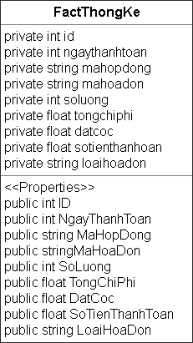

* 1. Class HoTroKhachHang

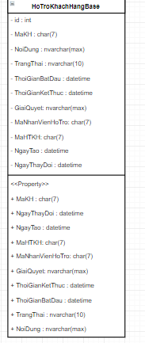

* 1. Class DichVu

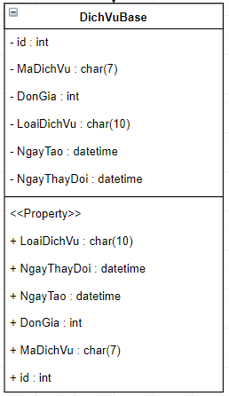

* 1. Class Ngay

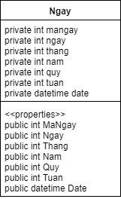

* 1. Class NhanVien

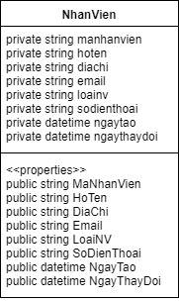

* 1. Class TheThanhToan

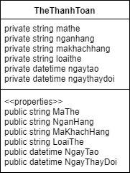

* 1. Class KhachHang

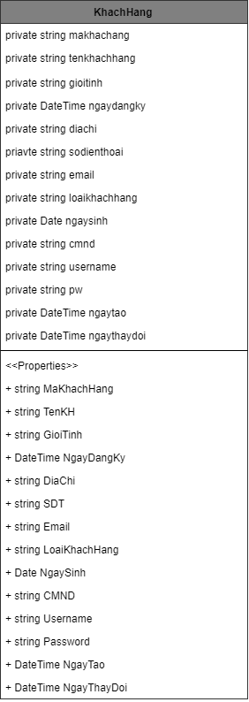

* 1. Class ChiTietDichVu

